ՕԳՏՎՈՂԻ ՁԵՌՆԱՐԿ
(www.govtravel.am կայքում գրանցման և ավիատոմսերի ամրագրում)
CTN iON

Ինչպե՞ս գրանցվել համակարգում

- Պետական գնումների շրջանակներում գործուղումների կազմակերպման ժամանակ կանոնավոր չվերթներով ավիատոմսերի և հարակից ծառայությունների ամրագրման համակարգում (այսուհետ՝ Համակարգ) գրանցվելու համար անրաժեշտ է պայմանագիր կնքել Համակարգի օպերատորի հետ: Պայմանագրի նմուշը զետեղված է www.govtravel.am կայքում՝ «Փաստաթղթեր» բաժնում:

- Պայմանագրի բնօրինակը կամ դրա էլեկտրոնային թվային ստորագրությամբ պատշաճ ստորագրված էլեկտրոնային տարբերակը պետք է ուղարկվի օպերատորին, որի հիման վրա տվյալ կազմակերպության համար բացվում և ակտիվացվում է անհատական ինտերնետային հղումով որոնողական համակարգի մուտքի անհրաժեշտ վավերապայմաններ: Միաժամանակ պայմանագրում նշված լիազորված անձանց տրամադրվում է տվյալ կազմակերպության ինտերենետային էջում անհատական գրանցումներ կատարելու համար գաղտնաբառ (Passkey):

2․ Ինչպես մուտք գործել համակարգ
- Պատվիրատու հանդիսացող կազմակերպության առանձնացված էջ հնարավոր է մուտք գործել անմիջապես Օպերատորի կողմից տրամադրված հղումով կամ https://govtravel.am կայքի ԱՄՐԱԳՐՈՒՄՆԵՐ բաժնից ՝ գտնելով ձեր կազմակերպության անվանումը և սեղմելովան անվան վրա:
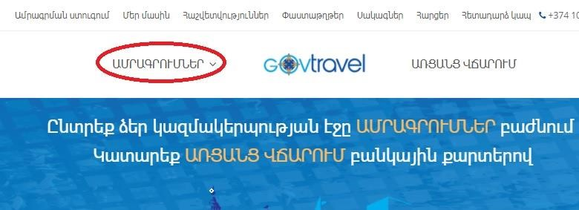

- Բացված կայքէջում անհրաժեշտ է մուտքագրել նախապես գրանցված և ակտիվացված Օգտվողի անունը և գաղտնաբառը
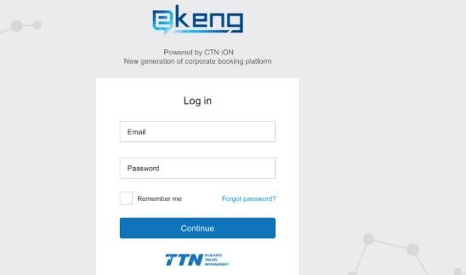

Ուշադրությո՛ւն
➢ Համակարգում տվյալ մարմնի /կազմակերպության ամրագրումների վերջնական հաստատում իրականացնող հիմնական անձի , նրան փոխարինող մեկ այլ անձի և ճանապարհորդությունների կազմակերպիչ հանդիսացող անձի օգտվողի անունը և գաղտնաբառը տրամադրվում է անմիջապես Օպերատորի կողմից:

2.1 Օգտագործողի անձնական գրասենյակ
Արդյունավետ լիազորության արդյունքում մուտք կգործեք հարթակ և սեղմելով էջի ձախ անկյունում կառավարման վահանակը մուտք կգործեք ձեր անձնական գրասենյակ։
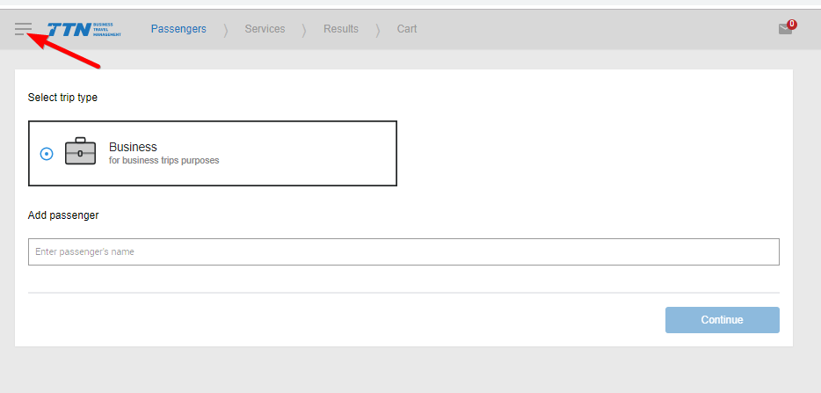

Օգտագործողի անձնական գրասենյակի էջ
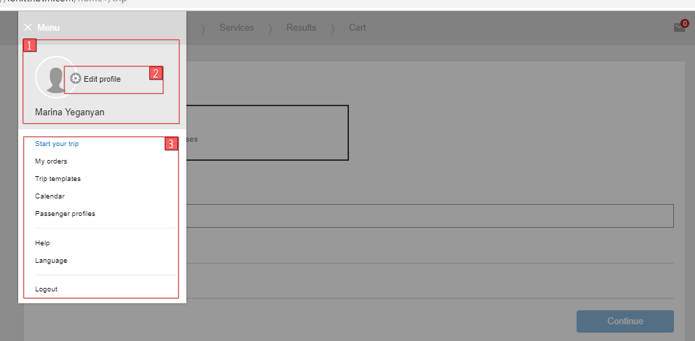

Մենյուի ցանկը նկարագրված է ստորև բերված 1 աղյուսակում ։
Աղյուսակ 1 Հասանելի գործառույթների ցանկ
Ան վ ան ո ւ մ | Նկ ար ագ ր ո ւ թյ ո ւ ն
Պրոֆիլ | Օգտատիրոջ տվյալներ և անձնական տվյալների կառավարման վահանակ (1,2)։
Ճանապարհորդության ստեղծում | Գործուղման հարցման ձևավորում
Իմ ուղևորությունները | Բոլոր ստեղծված գործուղումների հարցումների ցանկ
Ուղևորությունյան ձևանմուշ | Հաճախ ուղևորությունների համար ստեղծվող ձևաչափ
Օրացույց | Գործուղումների օրացույց
Ուղևորներ | Ուղևորների անձնական տվյալների ստեղծում և պահպանում
Օգնություն | Համակարգի ձեռնարկ
Լեզու | Լեզվի ընտրություն
Դուրս գալ | Դուրս գալ համակարգից

2.2 Գործուղման ստեղծում
Գործուղումների ստեղծման համար անհրաժեշտ է հիմնական աշխատանքային էջում գրել ուղևորի անունը և ազգանունը։ Անվան մի քանի տառը գրելիս համակարգը կառաջարկի ուղևորների տվյալները, որոնք նախապես գրանցված են տվյալ կառույցում նկ․(1)։
Եթե ուղևորի տվյալները գրանցված չեն համակարգում, ապա հարթակը կզգուշացնի նկ․(1) և կառաջարկի ուղևորի տվյալների ստեղծման դաշտը։
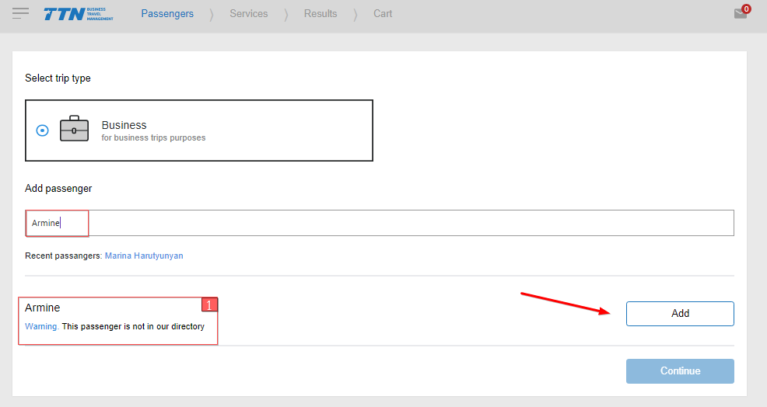

Սեղմելով (Add) դաշտը կտեղափոխվեք նոր էջ, որտեղ պետք է անցկացնել նոր ուղևորի անձնական և անձնագրային տվյալները, անյուհետև սեղմել հիշել դաշտը (Save):
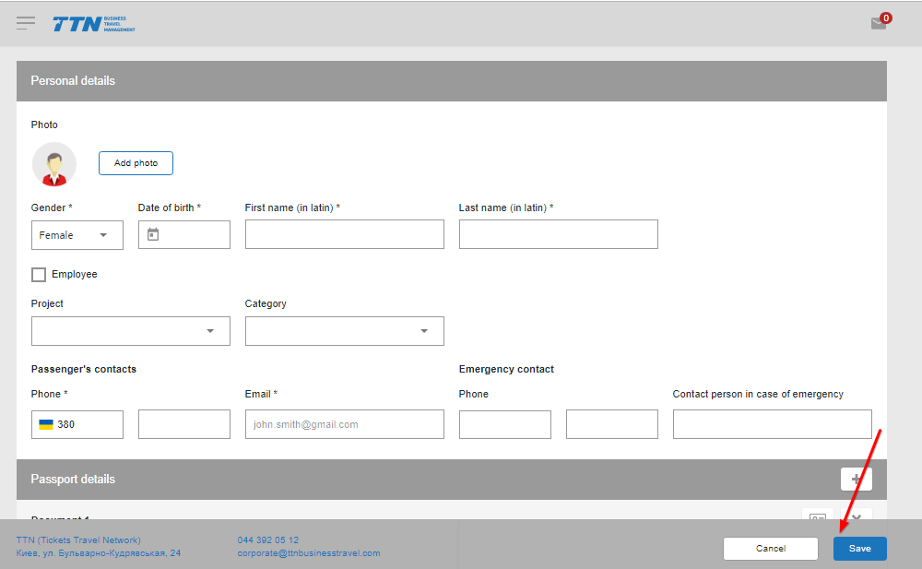
Ուղևորին ընտրելուց հետո սեղմել շարունակել դաշտը (Continue) նկ․ (2)։
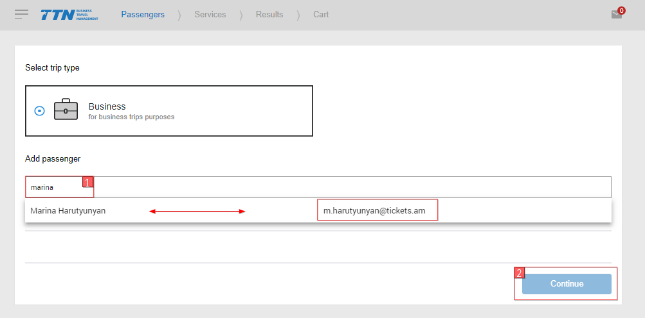
2.3 Ամրագրման ծառայությունների ընտրություն
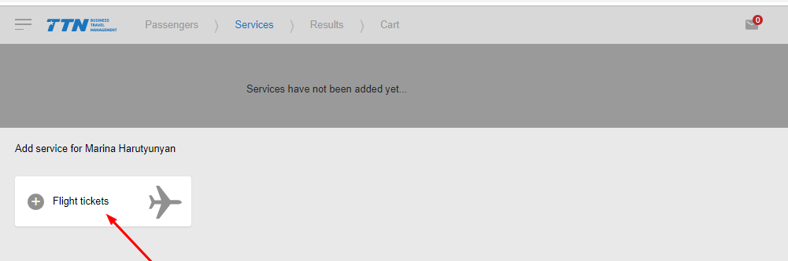
Նախորդ էջում ուղևորին կամ ուղևորներին ընտրելուց հետո սեղմել Flight tickets դաշտը՝ ավիատոմսերի որոնման և ամրագրման գործընթացը սկսելու համար։
2.4 Ամրագրման ստեղծում
Որոնման հարցում ձևավորելու համար անհրաժեշտ է ․
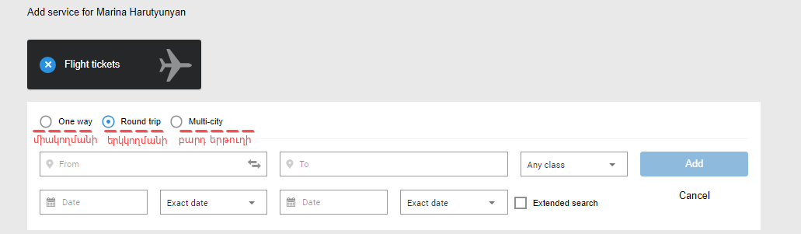
- Նշել ամրագրման տեսակը՝ ընտրելով անհրաժեշտ տարբերակը՝ One way, Round trip, Milti-city.

- Մուտքագրել որոնման տվյալները՝ մեկնման և ժամանման քաղաքի կամ օդանավակայանի անվանումը և օրացուցային օրը։
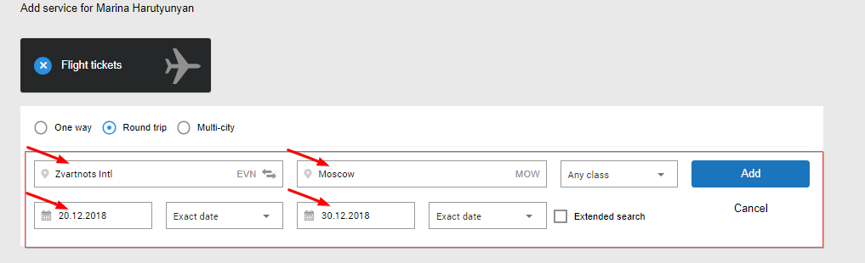

- Անհրաժեշտության դեպքում կարելի է ընտրել ամրագրման կարգը։ Չնշելու դեպքում համակարգը կառաջարկի ցածրից սկսվող առկա բոլոր տարբերակները։ Any class, Business, Economy.
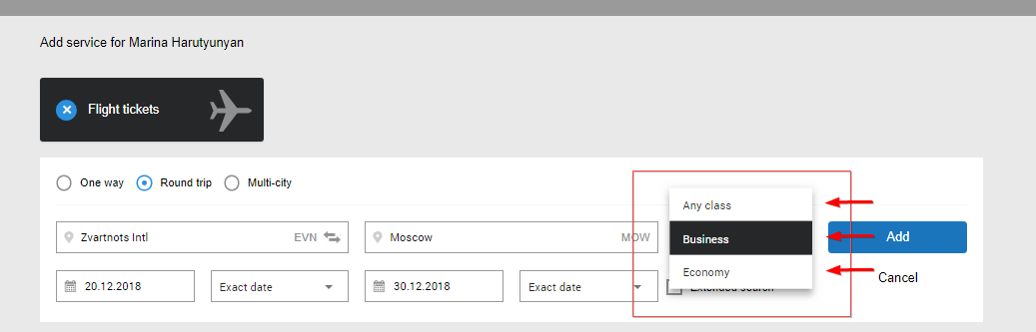

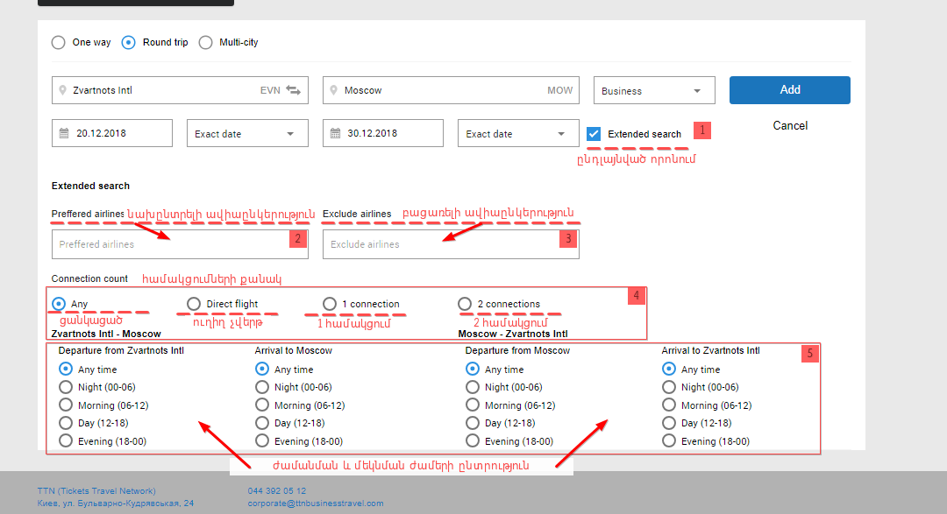
- Անհրաժեշտության դեպքում նշել ընդլայնված որոնման կոճակը և նշել համապատասխան և նախընտրելի կարգավորումները։

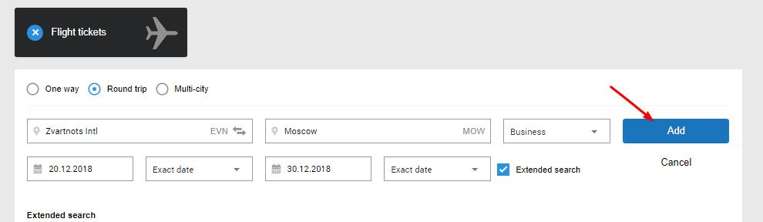
- Սեղմել [Add] դաշտը որոնումն ավարտելու համար։

Գործողությունների հաջող կատարման արդյունքում որոնման հարցումը կցուցադրվի աշխատանքային դաշտի վերևի հատվածում ։
Արդեն ավելացված հարցման մեջ փոփոխություններ կատարելու համար անհրաժեշտ է․
- Սեղմել [] կոճակը (1)։
- Խմբագրման դաշտում կատարել անհրաժեշտ փոփոխությունները (2).
- Սեղմել [Edit] փոփոխությունները հաստատելու համար (3)։
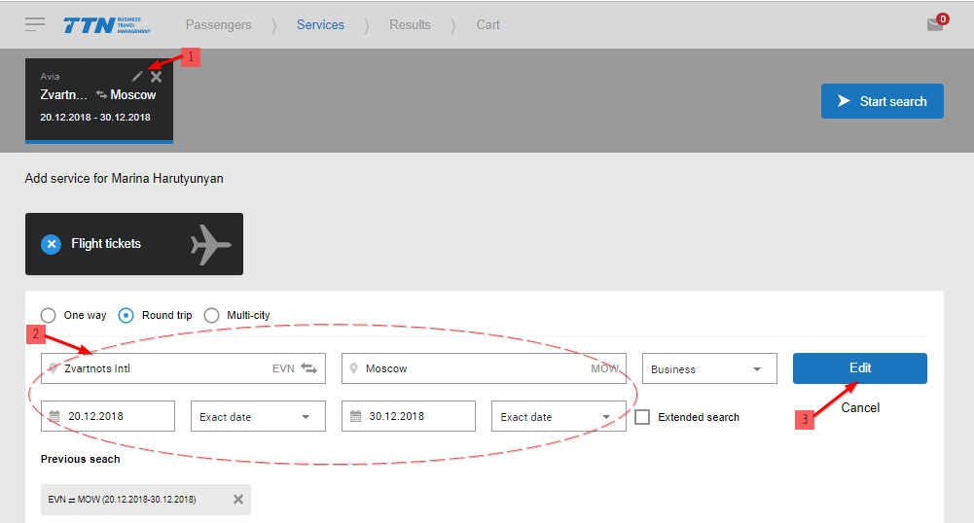

2․6 Որոնման արդյունքներ
Գործուղման ձևակերպման երկրորդ փուլում համակարգը առաջարկում է հարցված ծառայության որոնման պարամետրերին համապատասխան հայտնաբերված տարբերակների ցանկ (1):
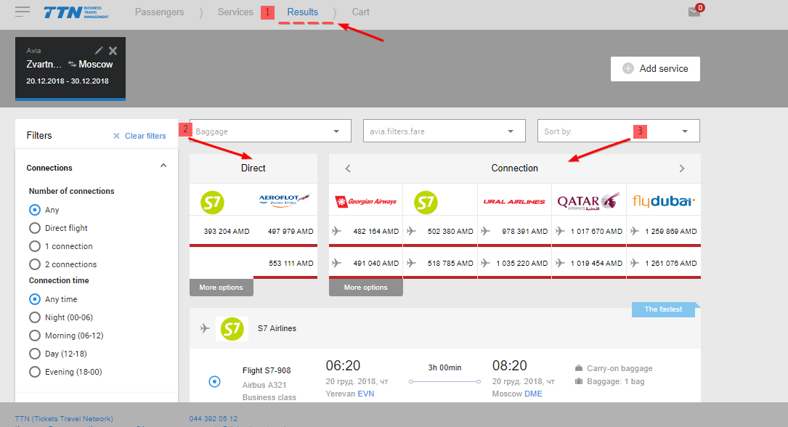
2․7 Ավիափոխադրումների որոնման արդյունքներ
Տվյալների հաջող որոնման արդյունքում հարթակը արտացոլում է հարցման տվյալներին համապատասխանող ավիաընկերությունների և չվերթների ց անկ: Թռիչքների տարբերակների ցուցակում` առաջին սյունակում արտացոլվում են ուղիղ չվերթները (2), հարևանությամբ՝ համակցվող չվերթները (3):
Հայտնաբերված տվյալները կարելի է տեսնել.
- Նախնական դիտարկման աղյուսակի տեսքով (ավիաընկերության անվանումը և ավիատոմսի արժեքը)
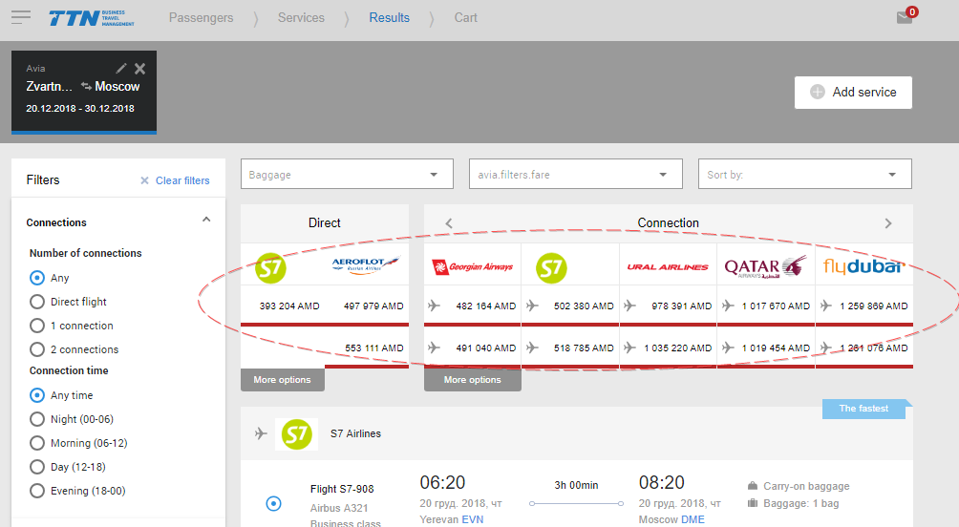

Անհրաժեշտ ավիաընկերության կամ արժեքի մանրամասները տեսնելու համար պետք է նախնական դիտարկման սյունակում սեղմել համապատասխան տարբերակի վրա:
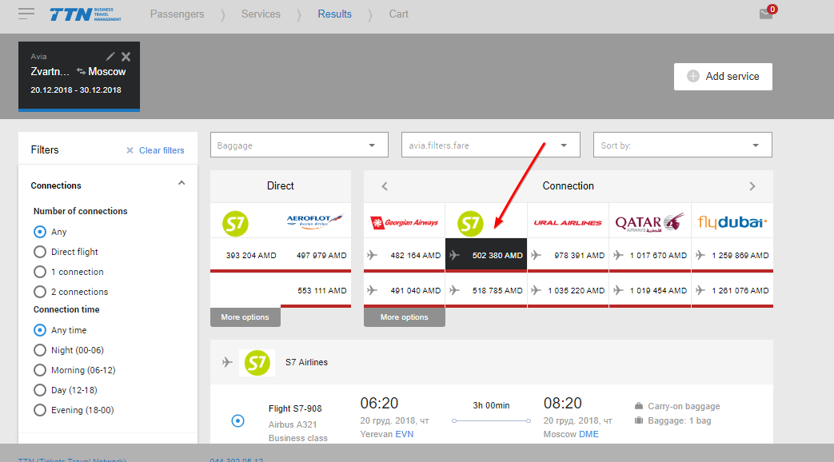
Ուշադրությո՛ւն
Ավիափոխադրումների գնային ցանկի տարբերակներում կան կարող են լինել կարմի գծանշումով արժեքներ, որոնք բարձր թույլատրելի գնման արժեքից և որոնց ընտրության դեպքում անհրաժեշտ է ներկայացնել մեկնաբանություն։

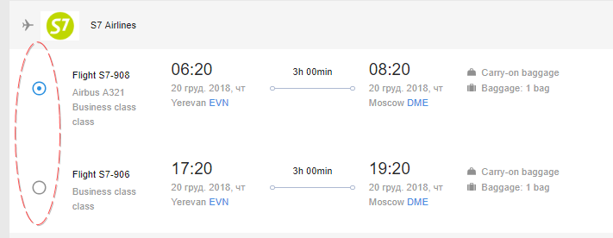
Հարցվող ուղղությամբ ավիաընեկրության կողմից մի քանի տարբերակների առաջարկի պարագայում պետք է նշել անհրաժեշտ չվերթը՝համապատասխան տարբերակի վրա դնելով () նշումը:
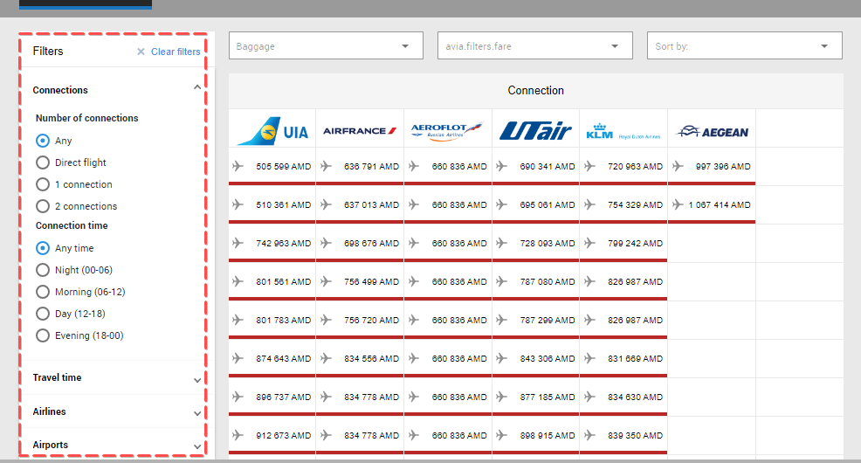
- Filters (ընդլայնված ֆիլտրի կարգավորում). Տարբերակների դասակարգում ըստ համակցումների քանակի, մեկնման /ժամանման ժամերի, ճանապարհորդության տևողության, մեկնման /ժամանման օդանավակայանի ևավիաընկերությունների:

Ընտրված չվերթի պատուհանում արտացոլվում են հետևյալ տվյալները՝ 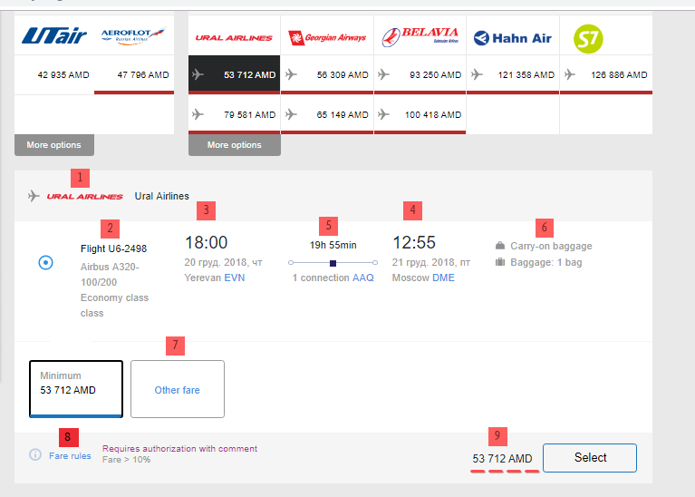

- Ավիաընկերության անվանումը (1)
- Ավիաընկերության չվերթի համարը (2)
- Մեկնման քաղաքը, օդանավակայանը, ամսաթիվը և չվերթի ժամը (3)
- Ժամանման քաղաքը, օդանավակայանը, ամսաթիվը և վայրէջքի ժամը (4)
- ճանապարհորդության տևողությունը և համակցումների քանակը և քաղաքը (5)
- ուղեբեռի վերաբերյալ տվյալներ (6)
- տվյալ ավիափոխադրման այլ արժեքների ընտրություն (7)
- արժեքի կիրառման կանոններ և պայմաններ (8);
- ավիատոմսի ընդհանուր արժեք (9).

Ուշադրություն!
Ամրագրումներ կատարելիս միշտ ծանոթացեք Fare rules»-ի հետ:
Որոշ չվերթների համար գործում են պատվերի չեղարկման կամ փոփոխության կանոններ:
Վերադարձի ենթակա չէ» նշումով տոմսերը (հիմնականում low-cost ավիաընկերությունների առաջարկները) ենթակա չեն վերադարձի, ամսաթվի կամ որևէ այլ փոփոխության: Խնդրում ենք ուշադիր լինել նմանատիպ տոմսեր ձևակերպելիս:

Անհրաժեշտ չվերթը և ամրագրման ձևակերպման գործընթացը շարունակելու համար անհրաժեշտ է սեղմել [Select]:
2.8 Ավիատոմսերի ձևակերպում
Անհրաժեշտ չվերթը ընտրելուց հետո, հարցումը ձևակերպելու համար անհրաժեշտ է․
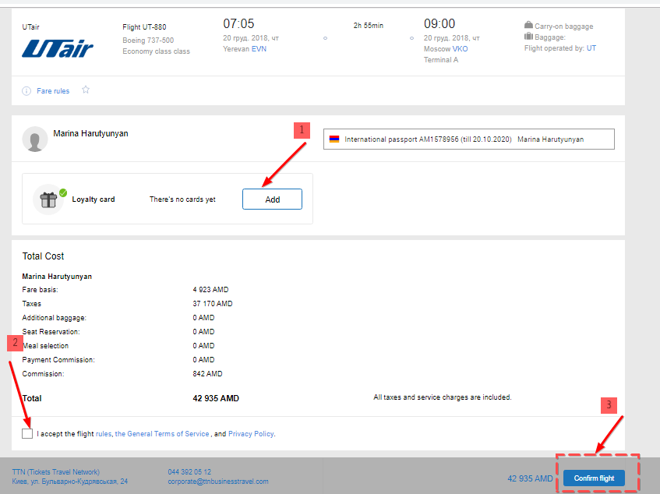
- Առկայության դեպքում, ընտրեք կամ մուտքագրեք հաճախորդի հավատարմության քարտի տվյալները (1)։ Նոր քարտի տվյալներ մուտքագրելու համար սեղմել [Add] դաշտը.
- Հաստատել Կանոնների հետ համաձայն եմ (I accept the flight rules) դաշտը (2)։
- Սեղմել [Confirm flight] (3) ամրագրումը հաստատելու համար։
Կձևավորվի ավիատոմսերի ամրագրման պատվերը և հաստատելու համար պետք է սեղմել [ Send to approve ].
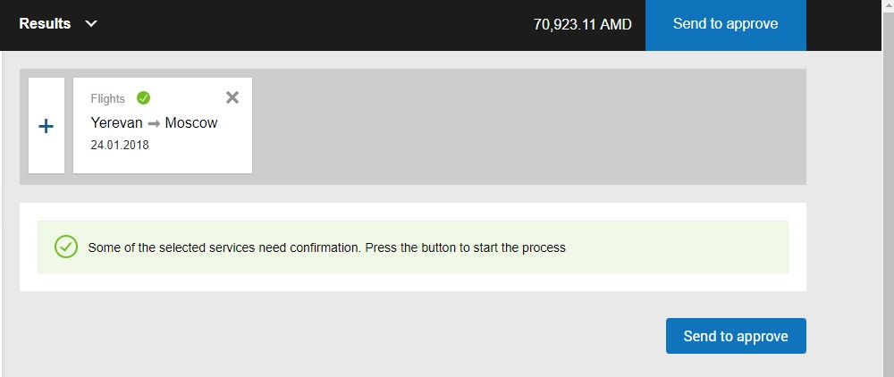

2.9 Ձևակերպված գործուղման հաստատում և չեղարկում
Ճանապարհորդության կազմակերպչի կողմից նախապես ձևավորված ամրագրման պատվերը փոխանցվում է հաստատող անձին, որը պետք է ստուգի ամրագրումը և այն հաստատի կամ չեղարկի։ Դրա համար անհրաժեշտ է․
- Ձևակերպումը հաստատող անձը պետք է մուտք գործի աշխատանքային դաշտ
- Էջի ձախ անկյունում մուտք գործելով կառավարման դաշտ՝ սեղմել [orders for approve].

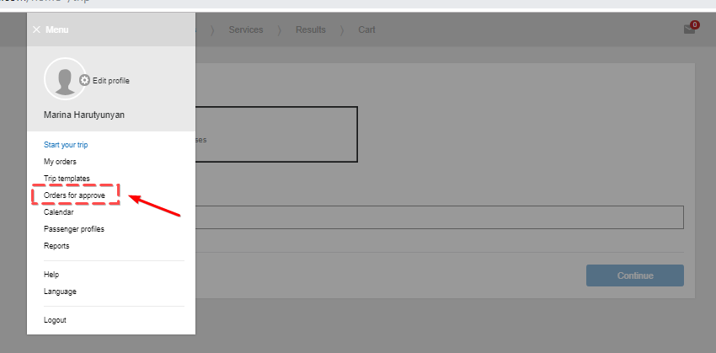
- Այնուհետև սեղմելով անհրաժեշտ ամրագրման համարի վրա տեսնել տվյալ ամրագրման տվյլները։

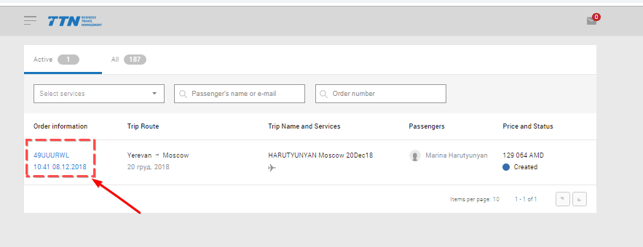

- Մուտք գործելուց և ամրագրման մանրամասները ստուգելուց հետո, անհրաժեշտ է այն կամ հաստատել կամ չեղարկել՝ սեղմելով [Reject] կ ամ [Confirm] կոճակը և անհրաժեշտության դեպքում մանրամասնել հաստատման կամ չեղարկման պատճառները։

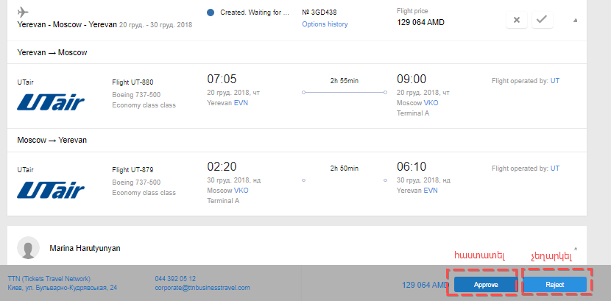
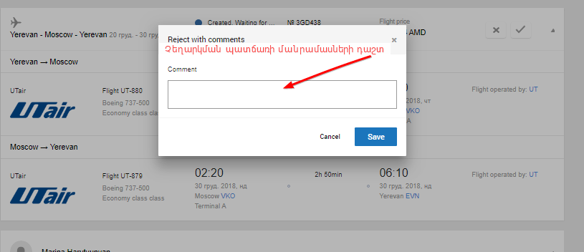

- Մեկնաբանության դաշտը լրացնելուց հետո սեղմել [save]:
- Ամրագրումը չեղարկելու դեպքում այն կվերադառնա ամրագրումը ձևակերպող անձի ծանուցումների բաժին ․
- Ամրագրումը հաստատելու դեպքում այն կանցնի վերջնական ձևակերպման փուլ։

